NOME………………………………… DATA:……………………

PROVA INTERMEDIA D’ISTITUTO


NELLO STESSO MOMENTO
CONTEMPORANEITA’
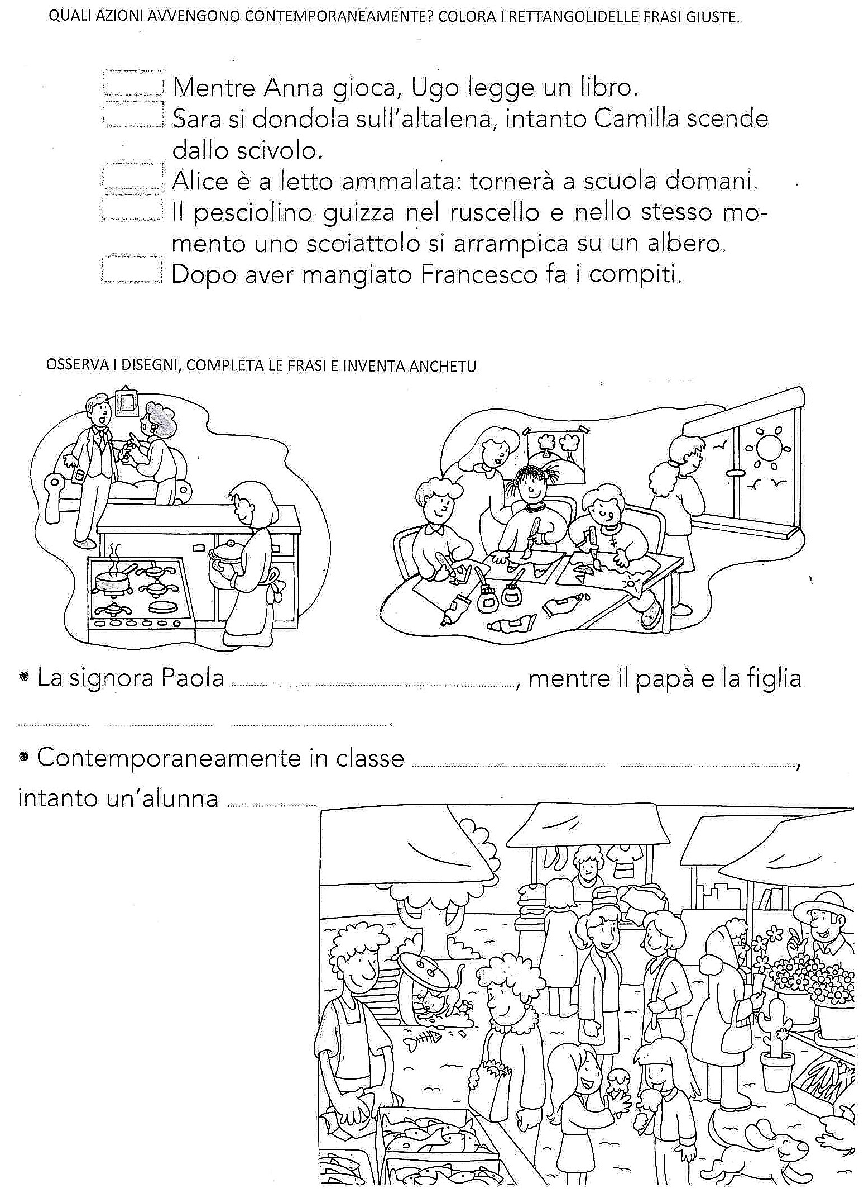
cRITERI DI VALUTAZIONE:
nUMERO ITEMS: 22
vALUTAZIONE:
PUNTEGGIO ASSEGNATO AD OGNI ESERCIZIO
ESERCIZIO 1 | ESERCIZIO 2 | ESERCIZIO 3 | TOTALE Max 22 pti | VALUTAZIONE IN DECIMI | VOTO SUL REGISTRO
5 | 12 | 5 | 22 | 10,00 | 10
 |  |  | 21 | 9,55 | 9 1/2
 |  |  | 20 | 9,09 | 9,00
 |  |  | 19 | 8,64 | 8 1/2
 |  |  | 18 | 8,18 | 8
 |  |  | 17 | 7,73 | 8-
 |  |  | 16 | 7,27 | 7+
 |  |  | 15 | 6,82 | 7
 |  |  | 14 | 6,36 | 6+
 |  |  | 13 | 5,91 | 6
 |  |  | 12 | 5,45 | 5 1/2
 |  |  | 11 | 5,00 | 5

